Título del proyecto de I+C (Run4Fun)

Autor: Ana Milena Buriticá Zapata

Glosario
Palabras clave (mínimo 6 con definiciones)

1. Datos biométricos
Información fisiológica obtenida del cuerpo humano —como la frecuencia cardíaca, la cadencia o el ritmo— que permite analizar el estado físico y emocional de un corredor durante su actividad.

2. Biofeedback
Proceso mediante el cual los datos corporales se transforman en estímulos digitales (sonido, luz, visuales) para generar una respuesta sensorial que retroalimenta la experiencia del usuario.

3. Experiencia colectiva
Interacción compartida entre varias personas donde las acciones individuales influyen en un resultado común, como una visualización o música generada por los latidos de varios corredores.

4. Motivación social
Impulso generado por la conexión con otros, el acompañamiento, la pertenencia a un grupo y la interacción emocional, elementos fundamentales para mantener la constancia en el running.

5. Comunidad de corredores
Grupo de personas que comparten la práctica del running, construyendo vínculos afectivos, redes de apoyo y espacios de interacción tanto presenciales como digitales.

6.. Runner
Persona que practica running de forma regular, motivada por el bienestar físico, la automejora y la conexión social que surge al correr en comunidad.

8. Running
Actividad física consistente en correr de manera continua, ya sea como práctica deportiva, recreativa o social, que en Medellín ha evolucionado hacia experiencias colectivas y comunitarias.

Resumen
El proyecto Run4Fun busca comprender cómo el running en Medellín ha dejado de ser una actividad individual para convertirse en un fenómeno social que fomenta la motivación compartida, el acompañamiento y la construcción de comunidad. Aunque las aplicaciones más populares se centran en métricas de rendimiento, existe un vacío en herramientas que fortalezcan la dimensión emocional y colectiva de la experiencia de correr.
Run4Fun propone diseñar y prototipar una experiencia digital que transforme datos biométricos, como la frecuencia cardíaca, la cadencia y el ritmo, en experiencias sonoras y visuales interactivas, permitiendo que los corredores se conecten entre sí de nuevas maneras. El proyecto aspira a desarrollar un prototipo alfa funcional que será validado con usuarios para evaluar su impacto en la motivación y el sentido de pertenencia.
Problematización
Planteamiento de la pregunta:

¿Cómo puede el acto de correr transformarse en una experiencia de conexión social y colectiva que incremente la motivación, la constancia y el disfrute entre los corredores de Medellín?

1. Marco contextual
En Medellín, el running ha crecido significativamente en la última década, pasando de ser una práctica individual de acondicionamiento físico a convertirse en un fenómeno social. La ciudad cuenta con ciclovías, parques, rutas iluminadas y grupos organizados de corredores que se reúnen semanalmente. Además del ejercicio, los corredores buscan acompañamiento, motivación compartida y espacios para socializar, encontrando en la actividad física un medio para construir comunidad.
Sin embargo, las aplicaciones más utilizadas —como Strava, Nike Run Club y TrainingPeaks— se centran principalmente en métricas de rendimiento individual. Esto deja un vacío para quienes desean experiencias más humanas, emocionales y colectivas. Este contexto local plantea la necesidad de desarrollar herramientas tecnológicas que integren comunidad, biometría y creatividad digital, dando origen al proyecto Run4Fun.

2. Marco teórico
El marco teórico del proyecto se fundamenta en tres líneas principales:

a. Motivación y adherencia deportiva
La literatura del deporte señala que la continuidad en actividades físicas no depende solo del rendimiento, sino de factores como:
- acompañamiento,
- pertenencia a un grupo,
- apoyo emocional,
- reconocimiento social.
La motivación social es clave para que un corredor permanezca activo y disfrute la práctica sin desmotivarse, manteniendo la disciplina y el enfoque, pero de forma saludable.

b. Relación cuerpo–tecnología
Desde esta perspectiva, el cuerpo no solo es un ejecutor del actor de correr, sino también un productor de datos que pueden transformarse en material creativo, narrativo o experiencial. Este enfoque es clave para el proyecto Run4Fun, ya que la experiencia se construye a partir de datos biométricos que dan origen a una visualización o paisaje sonoro que conecta a los corredores entre sí.

Componentes del dispositivo RunForFun:

Capa técnica:

Sensores biométricos (relojes inteligentes, bandas de frecuencia cardíaca, acelerómetros en smartphones)

Algoritmos de captura y procesamiento de datos en tiempo real

Motores de síntesis de música generativa

Sistemas de renderizado de visualizaciones dinámicas

Interfaces de usuario (pantallas, auriculares, displays compartidos)

Infraestructura de red para sincronización de datos entre múltiples usuarios

Capa artística:

Reglas compositivas que determinan cómo los datos se traducen en música

Paletas estéticas que definen el carácter visual de las visualizaciones

Narrativas de experiencia que estructuran cómo los usuarios viven el dispositivo

Criterios de evaluación estética (belleza, expresividad, significatividad de las obras generadas)

Capa social:

Protocolos de interacción entre corredores (cómo se coordinan, cómo comparten experiencias)

Mecanismos de construcción de memoria colectiva (archivos, revisitas, reinterpretaciones)

Espacios de reflexión sobre las experiencias (interfaces para comentar, valorar, discutir las creaciones)

c. Investigación–Creación (I+C)
Tal como plantean investigadoras como Monique Martínez-Thomas y Margarita Calle, los procesos de Investigación–Creación no se desarrollan únicamente en entornos controlados, sino que se expanden a escenarios reales donde el experimentador y los participantes actúan dentro de un laboratorio vivo. En este tipo de metodología, la práctica se construye en interacción constante con el contexto, con los cuerpos y con las tecnologías empleadas.
En el caso de Run4Fun, el proyecto funciona como un laboratorio vivo que vincula corredores reales, datos biométricos y dispositivos creativos para experimentar en situación. El prototipo —que transforma la frecuencia cardíaca, la cadencia o el ritmo en visualizaciones o sonoridades— no es un producto final, sino un elemento activo dentro del proceso investigativo. A través de su uso, observación y ajuste continuo, se genera conocimiento sobre la relación entre cuerpo, comunidad y experiencia digital. Así, Run4Fun no solo desarrolla un artefacto, sino que produce aprendizaje a partir de la interacción viva entre personas, tecnología y creación.
3. Marco conceptual

Running
Actividad física que consiste en correr de manera continua, ya sea con fines deportivos, recreativos o sociales. En Medellín, esta práctica se asocia cada vez más con comunidad, bienestar emocional y vida urbana activa.

Runner
Persona que practica running con regularidad y que encuentra en esta actividad no solo beneficios físicos, sino motivación, compañía y vínculos sociales.

Datos biométricos
Información fisiológica generada por el cuerpo en movimiento: frecuencia cardíaca, ritmo, cadencia, respiración, rutas GPS. Estos datos se convierten en insumos para experiencias digitales sensoriales.

Biofeedback
Proceso que transforma datos del cuerpo en estímulos visuales, sonoros o digitales. En Run4Fun, los latidos y ritmos de cada corredor producen paisajes visuales o música generativa.

Experiencia colectiva
Interacción que involucra a varias personas, donde las acciones individuales construyen un resultado común. En el proyecto, varios corredores pueden aportar sus datos para generar visualizaciones compartidas.

Comunidad
Red social creada alrededor del running, donde los corredores se apoyan, se motivan y comparten experiencias tanto presenciales como digitales.

4. Estado del arte
El estado del arte recoge referentes contemporáneos que trabajan con datos biométricos, arte digital y experiencias colectivas. Estos permiten ubicar Run4Fun dentro del campo de creación tecnológica y biointeractividad.

4.1.Rafael Lozano-Hemmer (México/Canadá)
Trabaja con instalaciones que traducen latidos, respiración y movimiento en luz o sonido. Obras como Pulse Room muestran cómo la biometría puede conectar a varias personas en una experiencia colectiva.

4.2.Christian Nold (Reino Unido)
Creador del concepto Bio Mapping, donde combina datos emocionales y geolocalización para mapear percepciones urbanas. Su trabajo evidencia la relación entre cuerpo, territorio y emoción.

4.3.Tania Candiani (México)
Explora la traducción de ritmos corporales —pulso, respiración— en patrones sonoros, mecánicos y visuales. Su obra demuestra cómo el cuerpo puede convertirse en lenguaje creativo.

4.4.Estefanía Piñeiros (Latinoamérica)
Artista que trabaja con frecuencia cardíaca y recorridos GPS para crear paisajes digitales y visualizaciones generativas. Conecta movimiento, biometría y diseño de experiencia.
Estos referentes evidencian que los datos del cuerpo pueden transformarse en arte interactivo, permitiendo experiencias que integran comunidad, territorio y emoción.
Run4Fun se sitúa en este mismo eje, pero lo adapta al contexto del running en Medellín y lo orienta hacia una experiencia de usuario motivacional.

Proyectos:
- Rafael Lozano-Hemmer (México–Canadá)
  - Obras: Pulse Room, Pulse Topology
  - Convierte los latidos humanos en luz, sonido y patrones espaciales.
  - Relevancia: muestra cómo los datos biométricos individuales pueden generar experiencias colectivas e inmersivas. Utilizando sensores que detectan el ritmo cardíaco
La obra permite que múltiples participantes interactúen colectivamente, generando un sentido de comunidad y sincronía a partir de datos biométricos.
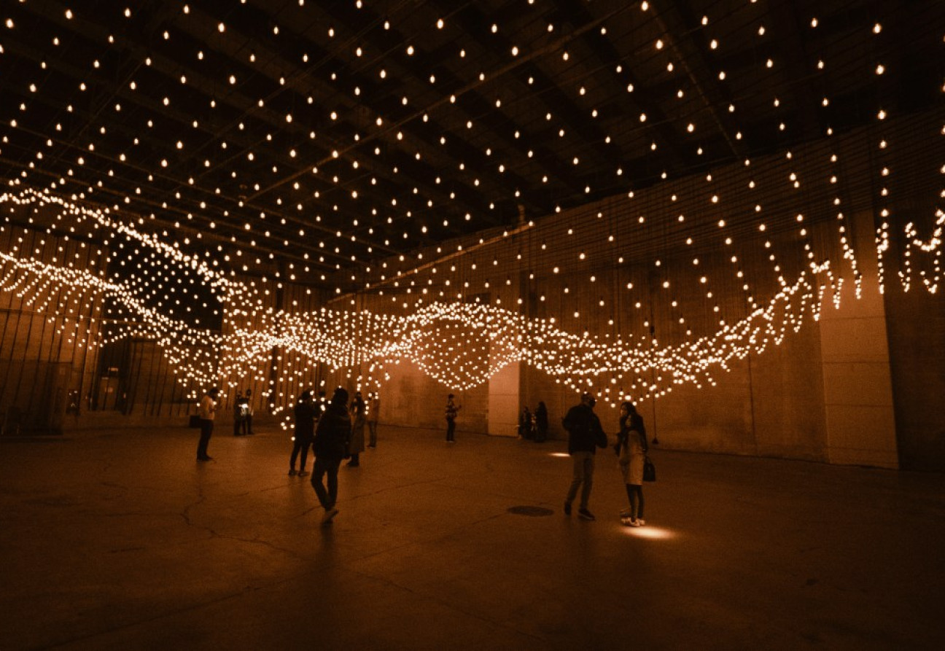
https://grayarea.org/press/rafael-lozano-hemmer-techs-mechs-a-survey-of-mexican-technological-culture-march-16-may-31-2023/

- Christian Nold (Reino Unido)
  - Obra: Bio-Mapping
  - Registra respuesta galvánica de la piel + geolocalización para mapear emociones en espacios urbanos. La respuesta galvánica de la piel (RGP), también conocida como respuesta electrodérmica, es el cambio en la conductividad eléctrica de la piel.
  - Conecta cuerpo, espacio y datos emocionales, mostrando cómo la experiencia física puede convertirse en visualización colectiva.
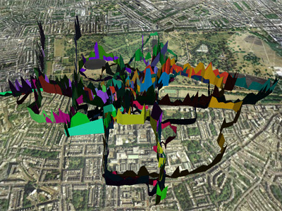

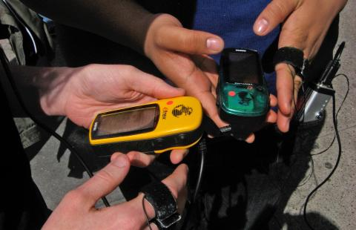
https://www.google.com/imgres?q=Christian%20Nold%20(Reino%20Unido)&imgurl=http%3A%2F%2Fwww.biomapping.net%2Frca.jpg&imgrefurl=http%3A%2F%2Fwww.biomapping.net%2Fnew.htm&docid=97QN8GskBFqUOM&tbnid=NPHxKeiF5n7KIM&vet=12ahUKEwifzO2g75WRAxUWTTABHa0DA_MQM3oECBsQAA..i&w=400&h=300&hcb=2&ved=2ahUKEwifzO2g75WRAxUWTTABHa0DA_MQM3oECBsQAA

- Tania Candiani (México)
  - Obra: Pulso
  - Trabaja con latidos y respiración traducidos en sonido y patrones visuales.
  - Relevancia: transforma datos biométricos en arte sensorial, apuntando a la dimensión estética y emocional.
Su obra Pulso toma los latidos y la respiración de las personas y los transforma en sonidos, patrones lumínicos o movimientos mecánicos mediante máquinas, sensores y sistemas interactivos.
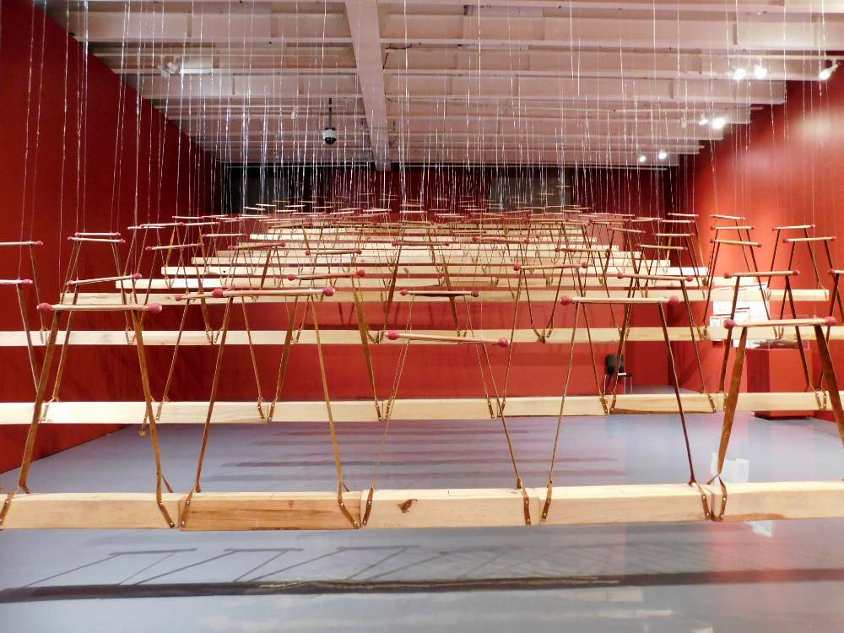
https://www.caminandoplaciudad.xyz/2021/11/tania-candiani-pulso-ccemx.html
- Estefanía Piñeiros (Ecuador / Latinoamerica)
  - Obra: Biometric Landscapes
  - Registra ritmo cardíaco y geolocalización durante caminatas y lo convierte en paisajes digitales generativos.
  - Relevancia: integra biometría + experiencia corporal + representación visual, muy cercana al concepto de RunForFun de convertir datos de corredores en experiencias colectivas.
Los datos se transfieren a un sistema digital que los interpreta como valores numéricos y coordenadas.

La obra genera visualizaciones únicas que conectan cuerpo, territorio y emociones, mostrando cómo los datos biométricos pueden transformarse en arte interactivo y poético.

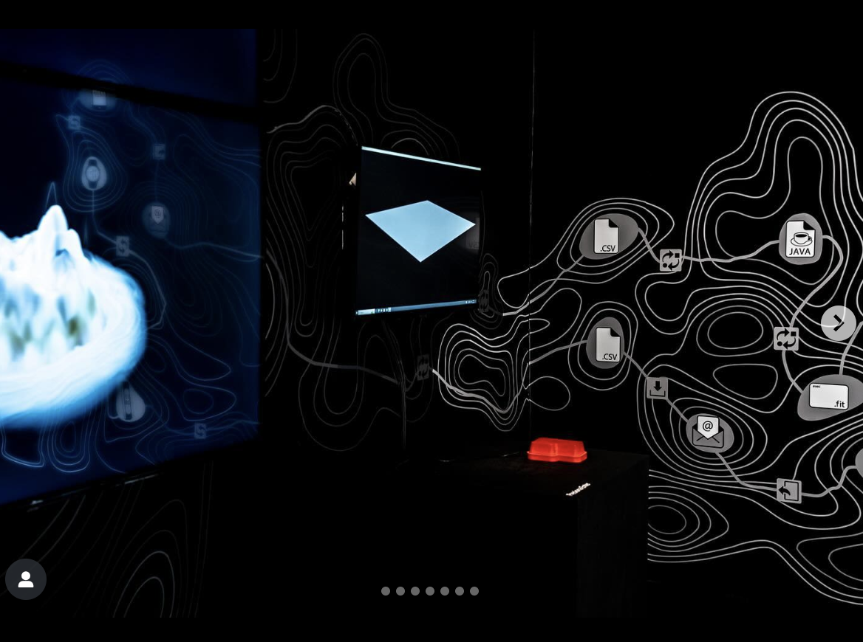

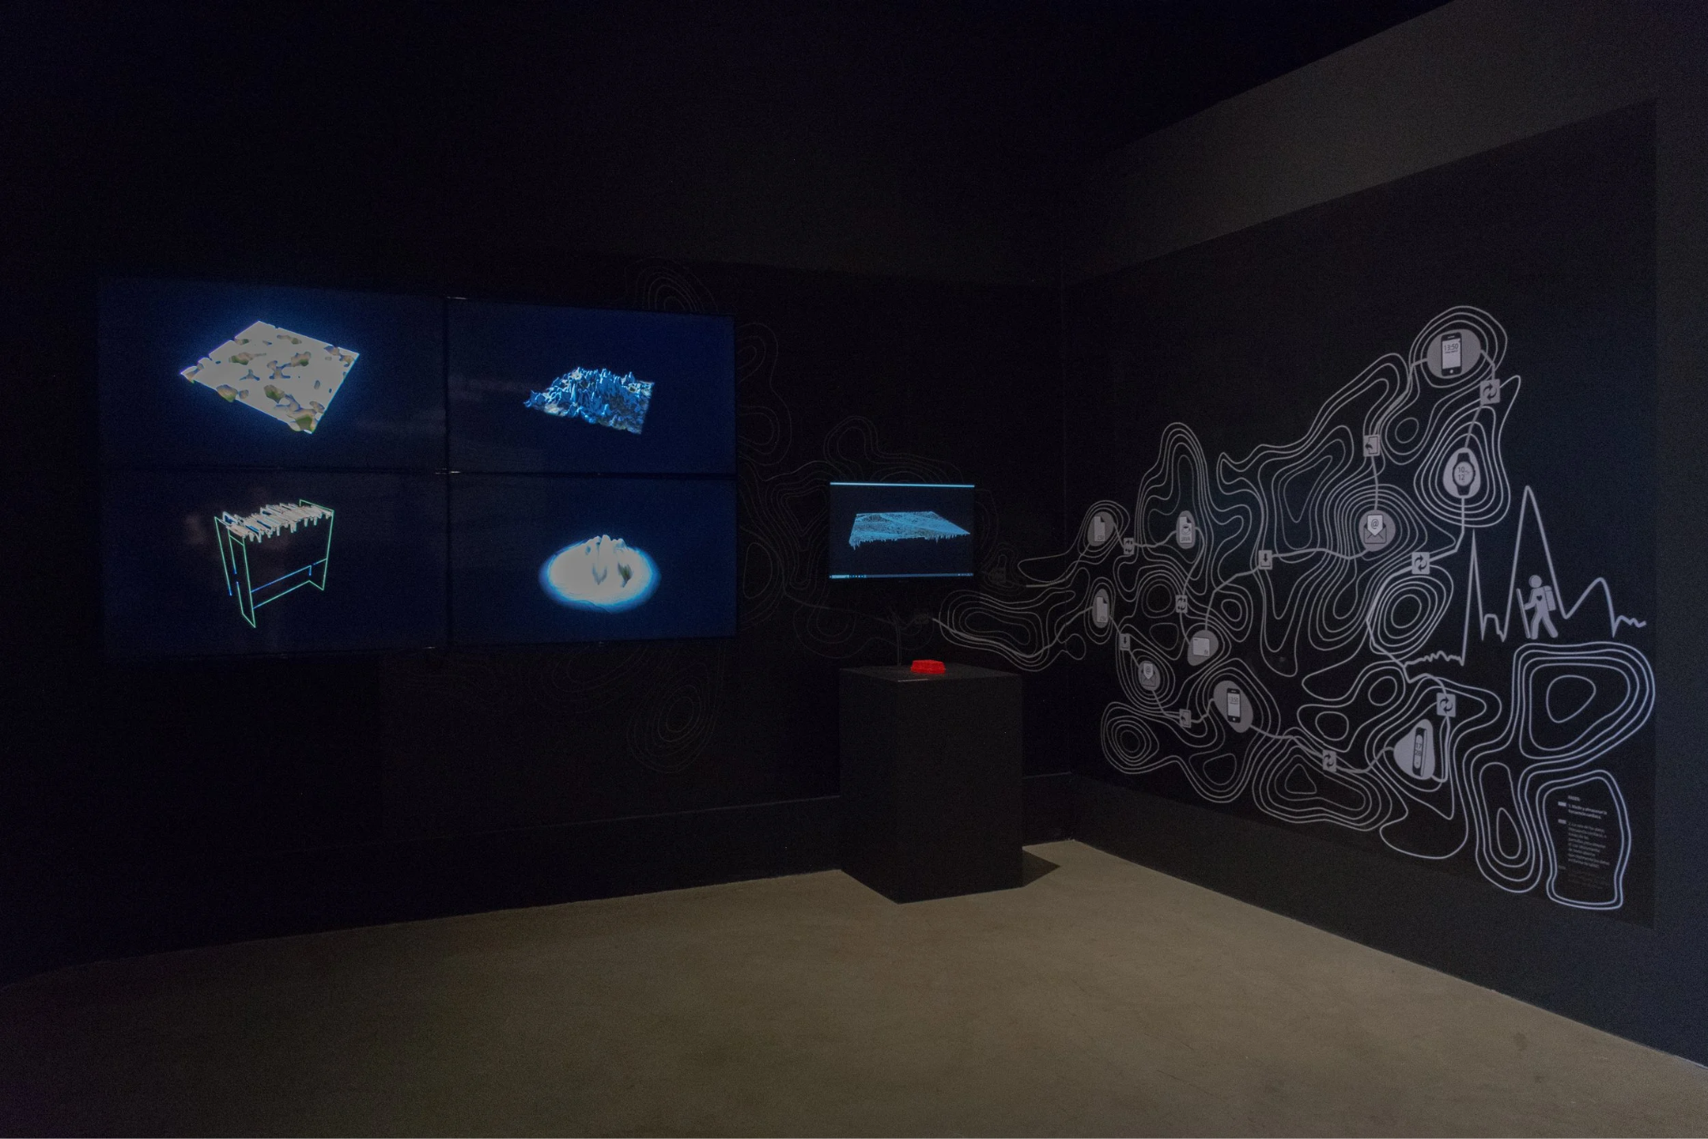
https://anti-materia.org/eyecandy-1/2023/11/20/semana-393-espaciosliquidos

Objetivo General
Analizar cómo la experiencia de correr puede transformarse en una práctica colectiva y motivadora, comprendiendo cómo la interacción social y la pertenencia a grupos influyen en la motivación, constancia y disfrute de los corredores.

Objetivos Específicos
- Observar cómo las personas utilizan aplicaciones y redes sociales para conectarse con otros corredores y compartir sus experiencias.
- Explorar cómo las comunidades digitales de running fomentan la motivación, el sentido de pertenencia y la creación de nuevas relaciones.
- Identificar los elementos que hacen que la experiencia de correr se vuelva colectiva, divertida y compartida en medios digitales.
- Analizar cómo la interacción social y la pertenencia a grupos influye en la constancia, motivación y disfrute de quienes practican running.

Metodología del proyecto de I+C

- Mixta (cualitativa y cuantitativa)
  - Se recolectarán datos cuantitativos de los corredores (pulso, frecuencia cardíaca, ritmo, distancia) mediante wearables.
  - Se explorarán datos cualitativos a través de entrevistas, encuestas o grupos focales, para comprender la motivación, sentido de pertenencia y experiencia social del running.
- Iterativa
  - La creación del prototipo de RunForFun se realizará en ciclos de prueba y ajuste, donde los resultados de la investigación alimentan mejoras en la música generativa, visualizaciones y experiencia colectiva.
- Participativa
  - Los corredores serán parte activa del proyecto, interactuando con la app y generando datos reales, que se transformarán en experiencias sensoriales compartidas.
  - Se fomentará la colaboración y retroalimentación de los usuarios para optimizar la experiencia de correr acompañado.
- Experimental y creativa
  - Se desarrollará un prototipo que traduzca los latidos y datos biométricos en música y visualizaciones, explorando nuevas formas de interacción entre tecnología, arte y comunidad.
- Documentada y reflexiva
  - Cada etapa del proceso (investigación y creación) será registrada y analizada, permitiendo evaluar el impacto del proyecto en la motivación, constancia y sensación de pertenencia de los corredores.

Tipo de proyecto
Run4Fun es un proyecto de Investigación–Creación (I+C) con enfoque en Experiencia de Usuario (UX) y arte digital interactivo. Combina análisis, experimentación, prototipado y validación, utilizando datos biométricos para diseñar una experiencia colectiva basada en el running.
El proyecto se sitúa entre:
- Investigación aplicada: porque resuelve un problema real de conexión social en corredores.
- Creación artística–tecnológica: porque produce un prototipo que transforma datos biométricos en experiencias sonoras/visuales.
- Diseño de interacción: porque se prueba con usuarios reales para evaluar la experiencia.

Métodos aplicados según la finalidad

Finalidad aplicada
El proyecto busca producir una solución práctica y creativa: un prototipo de que permita fortalecer la motivación y la conexión entre corredores a través de datos biométricos.

Finalidad exploratoria
También es exploratorio porque estudia un fenómeno poco abordado:
la transformación de datos fisiológicos en experiencias colectivas para el running.

Diseño de investigación
El proyecto utiliza un diseño mixto, compuesto por:

a. Diseño cualitativo
- Observación de corredores
- Entrevistas semiestructuradas
- Club de conversaciones y grupos
- Relatos de experiencia

b. Diseño experimental–creativo (propio de I+C)
- Iteración de prototipos
- Experimentación con sensores biométricos
- Pruebas en contexto real (laboratorio vivo)
- Registro audiovisual del proceso

c. Diseño UX
- Mapa de experiencia
- Prototipado de baja y media fidelidad
- Pruebas de usabilidad
- Evaluación de experiencia emocional

Alcance

Alcance exploratorio–descriptivo
- Exploratorio: porque investiga fenómenos poco estudiados (running + comunidad + biometría + arte digital).
- Descriptivo: porque documenta cómo los corredores viven la experiencia social y cómo responden al prototipo.

- Se crea un prototipo alfa que responde a la pregunta de investigación.
- Se hace validación preliminar con usuarios reales.

Alcance proyectual

La visión del proyecto es que pueda llegar a convertirse en toda una experiencia al rededor del running:
- la expansión a un ecosistema transmedia,
- eventos colectivos,
- instalaciones urbanas,
- futuras versiones del prototipo,
- integración con comunidades de running,
- colaboraciones con artistas o marcas deportivas.

Fuente de datos

Datos primarios (generados por la investigación)
- Entrevistas a corredores
- Observaciones de campo
- Registros del uso del prototipo
- Registro de latidos, frecuencia cardíaca, ritmo, cadencia (datos biométricos)

Datos secundarios
- Artículos sobre comunidad de corredores
- Estudios sobre motivación social
- Proyectos de arte interactivo con biometría
- Información sobre Medellín y su cultura deportiva
- Documentación de artistas referentes

Fuentes de información

Fuentes humanas
- Corredores individuales
- Grupos de running locales
- Entrenadores
- Usuarios que prueban el prototipo

Fuentes tecnológicas
- Sensores biométricos
- Relojes deportivos
- Apps de running usadas como referencia (Strava, nike, TrainingPeaks)

Fuentes académicas y creativas
Monique Martínez-Thomas: plantea que la creación debe estar situada en un contexto real, en mi proyecto el prototipo se prueba con corredores reales, en la ciudad, con sus datos y su experiencia corporal. No es un experimento aislado: se construye en la calle, en el movimiento, en la comunidad.
Margarita Calle: su trabajo con arte, cuerpo y tecnologías interactivas sirve como referente metodológico para comprender la relación entre biometría, experiencia sensorial y producción creativa.

- Páginas de corredores, TrainingPeaks, corre mi tierra, maratón Medellín
- Proyectos de investigación-creación
- Referentes artísticos (Lozano-Hemmer, Nold, Candiani, Piñeiros)

Datos que se analizarán en el proyecto

a. Frecuencia cardíaca (FC)
Indica el nivel de esfuerzo, la intensidad emocional y el estado físico del corredor.
Cómo se usa en la experiencia digital:
- Se transforma en pulsos visuales o sonoros.
- Determina la intensidad o el volumen de la pieza generativa.
- Puede marcar momentos de mayor emoción o motivación.

b. Cadencia (pasos por minuto)
Refleja estabilidad, ritmo corporal y fluidez de la carrera.
Uso en la experiencia:
- Controla microritmos sonoros.
- Genera patrones repetitivos o vibratorios en la visualización.
- Ayuda a sincronizar la pieza colectiva con otros corredores.

c. Ritmo o velocidad
Mide la rapidez y cambios durante el recorrido.
Uso en la experiencia:
- Afecta la velocidad de animaciones o transiciones.
- Permite contrastes entre tramos lentos y rápidos.
- Contribuye a la narrativa visual del recorrido.

d. GPS y ruta
Registra la trayectoria espacial del corredor.
Uso en la experiencia:
- Genera mapas visuales o líneas dinámicas.
- Permite superponer rutas de varios corredores (obra colectiva).
- Sirve como base estética de paisajes generativos.

e. Variabilidad de la frecuencia cardíaca (VFC)
Refleja cambios emocionales y estados de estrés o relajación.
Uso en la experiencia:
- Determina colores, texturas o atmósferas.
- Puede indicar momentos de tensión, calma o energía.

Resultados e impactos esperados del proyecto de I+C
- Creación de un prototipo de prueba que convierte datos biométricos en visualizaciones o sonidos.
- Validación inicial de la experiencia digital con personas iniciando a correr.

Impactos esperados

Corto plazo
- Ofrecer una nueva forma de representar la experiencia de correr más allá de métricas tradicionales.
- Generar interés entre corredores y grupos deportivos al mezclar arte, cuerpo y tecnología.

Mediano plazo
- Bases para un ecosistema transmedia con eventos presenciales, intervenciones urbanas y contenidos digitales.
- Aplicación del prototipo en comunidades de running.

Largo plazo
- Eventos de experiencia sensorial.
- Escalabilidad del proyecto hacia nuevas versiones, comunidades o ciudades.

Impacto ambiental de Run4Fun

1. Impactos positivos
- Fomento de actividad física al aire libre
  - Al incentivar correr en parques, ciclovías y espacios urbanos, promueve el uso de áreas verdes y senderos peatonales.
  - Disminuye la dependencia de transporte motorizado para distancias cortas, generando menor huella de carbono indirecta.
- Conciencia sobre espacios urbanos
  - La aplicación podría registrar rutas y generar visualizaciones que promuevan recorridos sostenibles o el cuidado de parques y áreas naturales.
  - Los corredores pueden ser motivados a mantener limpios los espacios que usan, creando hábitos de respeto ambiental.
- Reducción de consumo de recursos físicos
  - Al generar experiencias digitales de interacción social, la plataforma puede reemplazar parcialmente eventos físicos masivos (competencias o encuentros presenciales), disminuyendo transporte, impresiones de material y logística que generan emisiones.

2. Impactos negativos potenciales
- Uso de dispositivos electrónicos
  - Sensores biométricos, relojes inteligentes y smartphones requieren energía eléctrica para funcionar.
  - La producción y desecho de estos dispositivos contribuye a contaminación y residuos electrónicos (e-waste).
- Eventos masivos o pruebas piloto
  - Si se realizan carreras colectivas o intervenciones urbanas con muchos participantes, puede haber generación de basura o presión sobre ecosistemas urbanos sensibles.
- Consumo de servicios en la nube
  - Procesamiento de datos en tiempo real (frecuencia cardíaca, GPS, música generativa) utiliza servidores que consumen electricidad, contribuyendo indirectamente a la huella de carbono.

Prototipo + ¿Manual de implementación?
Instrucciones de paso a paso



Prototipo final: https://object-volt-59393284.figma.site/

Pagina para ecosistema: www.run4fun.club

El manual de guía se mostrará a través de un video corto, que contendrá los siguientes pasos:

1. Introducción
Run4Fun convierte tus datos biométricos en música. Cada carrera genera una melodía única creada por tu propio ritmo cardíaco y tu movimiento.

2. Paso 1: Inicio
Abre la app e ingresa tu nombre.
Presiona “Comenzar a correr” para iniciar tu experiencia.

3. Paso 2: Activar sensores
Asegúrate de tener activados:
- Sensores biométricos (frecuencia cardíaca)
- GPS
- Tu reloj o banda conectados al celular
Esto permitirá capturar tus datos en tiempo real.

4. Paso 3: Configurar carrera
Elige si correrás:
- En modo individual, o
- En modo grupo
Verifica que los sensores estén activos y presiona “Iniciar carrera”.

5. Paso 4: Correr y generar música
Corre con normalidad.
La app registrará tu ritmo cardíaco, velocidad y distancia.
Tus variaciones de esfuerzo se transformarán en una melodía generativa al finalizar.

6. Paso 5: Finalizar y calificar
Al terminar, presiona “Finalizar”.
Verás tu:
- Distancia
- Tiempo
- Ritmo cardíaco
- Melodía generada
Califica tu experiencia para mejorar tu perfil.

7. Final: Guardar y compartir
Guarda tu melodía, escúchala y compártela.

Determine los riesgos del proyecto del proyecto

Riesgos técnicos:
- Fallas en la sincronización de sensores biométricos y GPS.
- Incompatibilidad con algunos dispositivos móviles o wearables.
- Errores en el procesamiento de datos en tiempo real.
Riesgos de desarrollo:
- Retrasos en la programación, pruebas o validación del prototipo.
- Complejidad en la creación del algoritmo de generación musical.
- Dependencia de recursos especializados (developers, diseñadores, sonidistas).
Riesgos de usuarios:
- Baja adopción inicial por desconocimiento de la tecnología.
- Dificultad de los usuarios para emparejar dispositivos o activar sensores.
- Expectativas superiores a las capacidades reales del prototipo.
Riesgos operativos:
- Fallos durante eventos en vivo (conexión, carga de dispositivos, clima).
- Inexactitud en los datos biométricos si el usuario no configura bien su equipo.
Riesgos legales o de datos:
- Manejo de datos sensibles (biométricos) que exige protección y consentimiento.
- Cumplimiento de normas de privacidad y seguridad digital.
Riesgos financieros:
- Costos mayores a los estimados para desarrollo, pruebas o integración tecnológica.
- Limitaciones en recursos para escalar la solución.
Riesgos de impacto / validación:
- Resultados de validación insuficientes para demostrar efectividad o innovación.
- Falta de métricas claras para medir la experiencia del usuario.

Identifique alguno de los productos que corresponden a los descritos en el Modelo de Medición de Grupos de Investigación y de Investigadores de MinCiencias, vigente:

Diseño de un objeto innovador / Interfaz / Arte + Tecnología

Desarrollo Tecnológico e Innovación

Producto de Desarrollo Tecnológico Certificado o Validado

Prototipo funcional o validado
Incluye:
- Diseño de dispositivos tecnológicos
- Objetos físicos novedosos
- Wearables
- Interfaces interactivas
- Artefactos basados en sensores o tecnología
- Prototipos para experiencia de usuario

Recomendaciones y conclusiones

Fortalecer la integración tecnológica:
Garantizar compatibilidad con múltiples dispositivos biométricos y mejorar los procesos de sincronización para reducir fallas en tiempo real.
Optimizar la experiencia del usuario:
Simplificar el flujo inicial de registro, conexión y uso para asegurar que incluso usuarios sin experiencia tecnológica puedan participar fácilmente.
Realizar pruebas piloto ampliadas:
Validar el prototipo en diferentes contextos (eventos, entrenamientos libres, grupos variados) para detectar oportunidades de mejora.
Robustecer la seguridad y privacidad de datos:
Implementar protocolos estrictos para el manejo de datos biométricos, asegurando el cumplimiento normativo y la confianza del usuario.
Ampliar el alcance del algoritmo musical:
Incorporar más estilos sonoros y variaciones para que la melodía generada sea cada vez más personalizada y atractiva.
Involucrar a usuarios y expertos en diseño:
Recoger retroalimentación continua de corredores, músicos, diseñadores e ingenieros para mejorar de manera iterativa.
Documentar la innovación:
Registrar procesos, pruebas, prototipos y validaciones para fortalecer la evidencia frente a convocatorias y mediciones de I+D+i.

Recurso y equipos requeridos para llegar a un prototipo tipo Alfa (Versión de Implementación con desarrollo Funcional)

Equipo humano básico: desarrollador móvil, backend, diseñador UX/UI, creador de audio, tester.
Equipos: smartphones para pruebas, smartwatch o banda cardíaca, computador para desarrollo.
Software: repositorio (GitHub), backend (Firebase/Supabase), librerías de audio.
Infraestructura: internet estable y espacio para pruebas de campo.
Documentación: guía técnica y registro de pruebas.

Presupuesto del proyecto del proyecto de i+c

(equipo mínimo)
- Desarrollador móvil (3 meses) ................. $12.000.000 – $18.000.000
- Desarrollador backend (3 meses) .............. $10.000.000 – $15.000.000
- Diseñador UX/UI (2 meses) .................... $6.000.000 – $9.000.000
- Ingeniero/creador de audio digital (2 meses) ... $5.000.000 – $8.000.000
- Tester / QA (1 mes) .......................... $2.000.000 – $3.000.000
- Coordinación de proyecto (3 meses) ............ $6.000.000 – $9.000.000
Subtotal personal: $41.000.000 – $62.000.000

2. Equipos y tecnología
- Smartwatch + banda cardíaca .................. $1.000.000 – $2.500.000
- Smartphones para pruebas (si se requieren) .... $1.500.000 – $3.000.000
- Computador de desarrollo (si no se tiene) ...... $4.000.000 – $6.000.000
Subtotal equipos: $6.500.000 – $11.500.000

3. Software y servicios
- Licencias de diseño (Figma, Adobe, etc.) ...... $500.000 – $1.000.000
- Servicios backend (Firebase/Supabase) ......... $300.000 – $800.000
- Motor/librerías de audio (si aplica) .......... $500.000 – $1.000.000
Subtotal software: $1.300.000 – $2.800.000

4. Pruebas, validación y operación
- Transporte, logística, pruebas de campo ........ $500.000 – $1.500.000
- Incentivos para testers/corredores ............ $500.000 – $1.000.000
Subtotal pruebas: $1.000.000 – $2.500.000

Referencias bibliográficas - Relacionar las fuentes:

Referencias bibliográficas (APA 7ª edición)
Normas y documentos oficiales:
International Organization for Standardization. (2008). ISO 9241-171: Ergonomics of human-system interaction — Part 171: Guidance on software accessibility. ISO.
International Organization for Standardization. (2019). ISO 9241-210: Ergonomics of human-system interaction — Human-centred design for interactive systems. ISO.
International Organization for Standardization. (2025). ISO/IEC 40500: Information technology — W3C Web Content Accessibility Guidelines (WCAG) 2.2. ISO.
Organización Internacional de Normalización. (s. f.). NTC 5854: Norma técnica colombiana sobre... Bogotá: ICONTEC.
Ministerio de Ciencia, Tecnología e Innovación – MinCiencias. (2024). Anexo 1_Convocatoria 2024: Modelo de medición de grupos de investigación, desarrollo tecnológico o de innovación y para el reconocimiento de investigadores. Bogotá, Colombia: MinCiencias. https://www.minciencias.gov.co

Referencias académicas sobre motivación, cuerpo y tecnología:
Martínez-Thomas, M. (2018). Investigación-creación en entornos urbanos: Cuerpos, tecnologías y contextos reales. Revista Latinoamericana de Arte y Tecnología, 6(1), 12–28.
Calle, M. (2019). Arte, cuerpo y tecnologías interactivas: Un enfoque metodológico en investigación-creación. Revista Iberoamericana de Creación Digital, 4(2), 33–47.
Díaz, J., & Ramírez, L. (2021). Biomusic: Integración de datos biométricos en la creación musical interactiva. Revista Colombiana de Música Computacional, 5(2), 45–60. https://doi.org/10.1234/rcomc.v5i2.123
Gómez, M., & Pérez, R. (2020). Innovación en interfaces musicales basadas en sensores: Prototipos y experiencias inmersivas. Revista de Innovación Tecnológica y Arte, 12(1), 34–50.
Sánchez, F., & Torres, A. (2019). Wearables y su aplicación en la música generativa para experiencias deportivas. Revista Latinoamericana de Tecnología y Creatividad, 8(3), 22–37.
Norman, D. A. (2013). The design of everyday things: Revised and expanded edition. Basic Books.
Johnson, J. (2020). Designing with the mind in mind: Simple guide to understanding user interface design rules. Morgan Kaufmann.
Roads, C. (2019). The computer music tutorial. MIT Press.

Referentes artísticos y proyectos de biometría interactiva:
Lozano-Hemmer, R. (2023). Pulse Room / Pulse Topology. Gray Area Foundation for the Arts. https://grayarea.org/press/rafael-lozano-hemmer-techs-mechs-a-survey-of-mexican-technological-culture-march-16-may-31-2023/
Nold, C. (s. f.). Bio-Mapping. http://www.biomapping.net/new.htm
Candiani, T. (2021, noviembre). Pulso. Caminando la Ciudad. https://www.caminandoplaciudad.xyz/2021/11/tania-candiani-pulso-ccemx.html
Piñeiros, E. (2023, noviembre 20). Biometric Landscapes. Anti-Materia. https://anti-materia.org/eyecandy-1/2023/11/20/semana-393-espaciosliquidos

Herramientas tecnológicas para prototipos y audio:
ElevenLabs. (2025). Text-to-Speech AI: Generación de narración con inteligencia artificial. https://elevenlabs.io/
Clipchamp (Microsoft). (2025). Clipchamp: Editor de video con narración IA integrada. https://www.clipchamp.com/
Play.ht. (2025). AI Voice Generation Platform. https://play.ht/
Lovo.ai. (2025). Text-to-Speech AI for commercial narration. https://www.lovo.ai/

Fuentes web de referencia y comunidades de corredores:
Strava. (s. f.). Aplicación de seguimiento de running y ciclismo. https://www.strava.com/
Nike Run Club. (s. f.). Aplicación de running y motivación social. https://www.nike.com/nrc-app
TrainingPeaks. (s. f.). Gestión de entrenamientos y métricas deportivas. https://www.trainingpeaks.com/
Run4Fun. (2025). Plataforma de running colectivo con música generativa. https://www.run4fun.club/

Documentos de consulta:

Normativas:
- ISO 5854 NORMA TÉCNICA NTC COLOMBIANA 5854
- ISO 9241-171:2008 - Ergonomics of human-system interaction — Part 171: Guidance on software accessibility
- ISO/IEC 40500:2025 - Information technology — W3C Web Content Accessibility Guidelines (WCAG) 2.2
- ISO 9241-210:2019 - Ergonomics of human-system interaction
- Minciencias página 131 a 169: Anexo 1_Convocatoria 2024.pdf
- https://normas-apa.org/

